**ASSOCIATION DES CONDUCTEURS OHMIQUES**

**Montages électriques**

## I – Présentation des résistances électriques.

### Le dipôle.

**La résistance est un conducteur ohmique.**

* Symbole :
* C’est un dipôle récepteur qui transforme l’énergie électrique en chaleur.
* La valeur de la résistance est donnée en **Ohm** (symbole **Ω**).
* On utilise souvent des multiples : k  (1 k = 1000 ) et M ( 1 M = 1000000 )

### Influence de la résistance dans un circuit.



**Expérience :**

**Conclusion : Une résistance électrique provoque une diminution de l’intensité du courant électrique.**

La place qu’occupe une résistance électrique dans un circuit série n’a pas d’importance.

**Plus la résistance dans un circuit augmente et plus l’intensité du courant diminue.**

## II – Mesure de la valeur de la résistance.

### A l’aide de l’ohmmètre.

On branche l’ohmmètre directement aux bornes du dipôle entre Ω et COM, en dehors d’un circuit.

### multimetre_legende

### 2) Le code des couleurs.

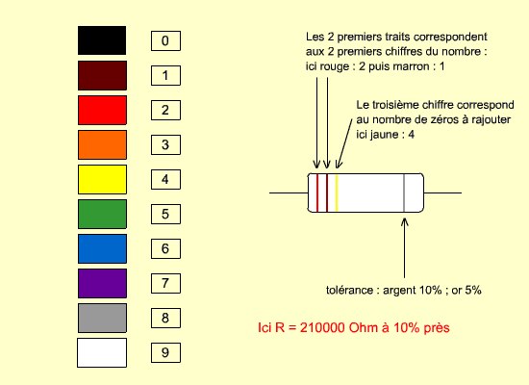

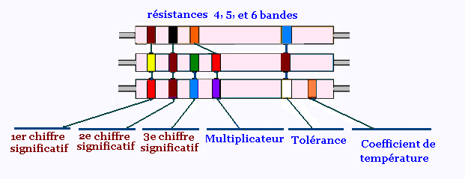

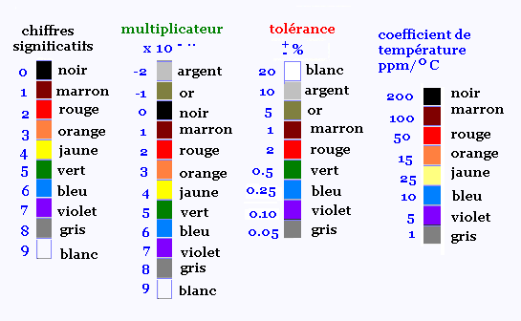

## III – D’autres objets ont-ils une résistance ?

A l’aide d’un ohmmètre, on mesure la résistance de différents objets :

|  |  |  |  |  |  |  |  |
| --- | --- | --- | --- | --- | --- | --- | --- |
| Objets | Filament d’une lampe | Règle en plastique | Résistance chauffante | Corps humain | Règle en métal | bois | Fil électrique |
| Résistances () | < 10  | **∞** | < 10  | Quelques milliers  | < 10  | **∞** | < 1  |

* Tous les objets conducteurs du courant possèdent une résistance plus ou moins importante.
* Un isolant possède une résistance trop grande pour être mesurée.

## schema3IV – La loi d’Ohm.

### Expérience. (voir TP)

Etude de l’intensité qui traverse une résistance en fonction de la tension entre ses bornes.

On utilise le circuit schématisé ci-contre.

Le voltmètre mesure la tension UR aux bornes de la résistance et l’ampèremètre mesure le courant électrique IR qui la traverse.

Faisons varier la tension aux bornes de la résistance, relevons sa valeur ainsi que l’intensité du courant qui la traverse.

|  |  |  |  |  |  |  |  |  |
| --- | --- | --- | --- | --- | --- | --- | --- | --- |
| UR (en volt) | 0 | 2 | 4 | 6 | 8 | 10 | 12 | 14 |
| IR (en ampère) | 0 | 0,02 | 0,04 | 0,06 | 0,08 | 0,10 | 0,12 | 0,14 |
| UR/IR |  | 100 | 100 | 100 | 100 | 100 | 100 | 100 |

### Observation et interprétation.

**UR en V**

On trace le graphique représentant la tension UR (en ordonnée ) en fonction de l’intensité IR (en abscisse).

On constate que la tension aux bornes de la "résistance" et l'intensité du courant qui la traverse sont proportionnels.

Le coefficient de proportionnalité est la valeur R de la résistance.(100 )

**0**

**IR en A**

On remarque que U = 100 x I = R x I

Calcul du coefficient de proportionnalité R :

**R = 100 **

### Loi d’Ohm.

On remarque une relation de proportionnalité entre la tension U aux bornes d’une résistance et l’intensité I du courant qui la traverse. On remarque la relation suivante :

**U = R x I avec U en V, I en A et R en **

**Cette relation s’appelle la loi d’Ohm. Elle permet de relier, pour un conducteur ohmique, la valeur de la tension aux bornes du dipôle avec le courant qui la traverse.**

1. **Application**

*Une DEL fonctionne sous une tension de 2V et elle ne peut pas être branchée directement aux bornes d’un générateur de 6V. Il faut lui associer une résistance de protection.*

* + *Schématise le montage.*
  + *Détermine la valeur de la résistance à utiliser.*

**3.2. Caractéristiques de quelques dipôles passifs.**

**3.3. Caractéristique d'un dipôle actif.**

**3.3.1.** Le générateur : Caractéristique d'un générateur.

**3.3.2.** Le récepteur : Caractéristique d'un récepteur.

**3.3.3.** Point de fonctionnement d'un circuit électrique- Loi de Pouillet.

. III La loi d’Ohm

. a Un dipôle résistif

Un dipôle résistif est un dipôle passif. L'énergie qu'il absorbe est entièrement consommée par effet Joule, donc dissipée sous forme de chaleur.

Un dipôle résistif est représenté par un rectangle.

Lorsqu’un dipôle résistif est traversé par un courant d’intensité I, une tension électrique U apparaît à ses bornes. En donnant plusieurs valeurs à l’intensité I nous constatons que la tension prend des valeurs proportionnelles à celles de l’intensité. Ce coefficient de proportionnalité est appelé la résistance de ce dipôle résistif, elle est notée R, s’exprime en ohms [.

. b La résistance d’un fil conducteur

La résistance d’un fil conducteur dépend de la nature du conducteur et de ses dimensions, elle se calcule à partir de la relation

R La valeur de la résistance du conducteur en ohms []

❒ La valeur de la résistivité du conducteur en ohms.mètres [.m]

l La longueur du conducteur en mètres [m]

s La section du conducteur en mètres² [m²]

R = 

. c La loi d’Ohm

La représentation de la tension électrique U qui apparaît aux bornes d’un élément résistif traversé par un courant d’intensité I est donnée ci-après

**U**

**I**

La tension U s’exprime en fonction de l’intensité I du courant par la loi d’Ohm

U La tension électrique aux bornes du dipôle résistif en volts [V]

R La valeur de la résistance en ohms []

I L’intensité du courant électrique en ampères [A]

U = R.I

Les sens de la tension U et du courant I sont impérativement respectées, dans le cas contraire, la loi d’Ohm s’exprime par la relation U = - R.I

Pour simplifier les écritures, la valeur de la résistance R symbolise l’élément résistif.

**V Le pont diviseur de tension**

La méthode proposée s'utilise lorsque plusieurs dipôles sont traversés par un même courant, le cas le plus commun est celui de dipôles branchés en série. Une relation simple permet d'évaluer la tension aux bornes de l'un ou d'un groupe de dipôles en fonction d'une autre tension aux bornes de l'un ou d'un groupe de ces dipôles.



UAD

D

C

B

A

UBC

R1

R2

R3

**. VI Le pont diviseur de courant**

La méthode proposée s'utilise lorsque plusieurs dipôles sont soumis à une même tension, le cas le plus commun est celui de dipôles branchés en dérivation. Si l'intensité du courant qui traverse l'ensemble des dipôles est connue, une relation simple permet d'évaluer l'intensité traversant l'un des dipôles en fonction de l'intensité traversant l'ensemble de ces dipôles.



R1

I1

R1

I2

R1

I3

I

**. VII Le théorème de Millman**

Ce théorème est une conséquence directe de la loi des nœuds. Il s’applique à partir d’un point d’où partent plusieurs conducteurs reliés à des dipôles alimentés par des potentiels différents.

R1

V1

R2

V2

V3

R3

V4

R4

Le potentiel VA se calcule avec la relation :



Dans le cas particulier où un des dipôles est relié à la masse ou une source de courant impose un courant dans le circuit électrique.

Io

R3

R1

V1

V2

R2



**VIII Le théorème de superposition**

. a Le générateur de tension

Une source de tension est un dipôle qui maintient une tension constante entre ses bornes et ceci indépendamment de l’intensité du courant qui le traverse, elle est notée

E

Source de tension allumée Source de tension éteinte

. b Le générateur de courant

Une source de courant est un dipôle qui débite un courant d’intensité constante et ceci indépendamment de la tension entre ses bornes, elle est notée

I

Source de courant allumée Source de courant éteinte

. c L’énoncé du théorème

Ce théorème est fréquemment utilisé dans un circuit linéaire comportant plusieurs sources indépendantes.

* L’intensité du courant dans une branche est la somme algébrique des intensités des courants créées par chaque source agissant seule, toutes les autres étant éteintes.
* La tension entre deux points est la somme algébrique des tensions créées par chaque source agissant seule, toutes les autres étant éteintes.

. d L’association d’éléments résistifs en série

Lorsque plusieurs dipôles résistifs sont disposés en série, ils sont traversés par un même courant. Ils peuvent être remplacés, pour rendre les calculs plus abordables par une résistance unique, appelée résistance équivalente.

A

B

**I**

**R1 R2 R3**

A

B

**I**

**Req**

La résistance équivalente se calcule par la relation

Req La valeur de la résistance équivalente en ohms []

R1 La valeur d’une des résistances en série en ohms []

R2 La valeur d’une des résistances en série en ohms []

R3 La valeur d’une des résistances en série en ohms []

Req = R1 + R2 + R3

. e L’association d’éléments résistifs en dérivation

Lorsque plusieurs dipôles résistifs sont disposés en parallèle, ils sont soumis à une même tension. Ils peuvent être remplacés, pour rendre les calculs plus abordables par une résistance unique, appelée résistance équivalente.

A

C

**U**

B

D

**R1**

**R2**

**R3**

A

C

**U**

B

D

**Réq**

La résistance équivalente se calcule par la relation

Req La valeur de la résistance équivalente en ohms []

R1 La valeur d’une des résistances en parallèle en ohms []

R2 La valeur d’une des résistances en parallèle en ohms []

R3 La valeur d’une des résistances en parallèle en ohms []



## TP ELECTRICITE - LA LOI D’OHM.

### schema3Expérience.

Etude de l’intensité qui traverse une résistance en fonction de la tension entre ses bornes.

On utilise le circuit schématisé ci-contre. (*Indique les bornes des appareils de mesure ainsi que le sens du courant*)

Le voltmètre mesure la tension UR aux bornes de la résistance et l’ampèremètre mesure le courant électrique IR qui la traverse.

Faisons varier la tension aux bornes de la résistance, relevons sa valeur ainsi que l’intensité du courant qui la traverse.

|  |  |  |  |  |  |  |  |
| --- | --- | --- | --- | --- | --- | --- | --- |
| **UR (en volt)** | **0** |  |  |  |  |  |  |
| **IR (en ampère)** | **0** |  |  |  |  |  |  |

### Observation et interprétation.

**UR (V)**

**IR (A)**

**0,02**

**0,01**

**0**

**1**

**2**

On trace le graphique représentant **la tension UR** (en ordonnée) en fonction de **l’intensité IR** (en abscisses).

Echelle : Abscisses : 1carreau = 0,01A

Ordonnées : 1carreau = 1V

On constate que le graphique représentant la tension UR en fonction de l’intensité IR est une …………………………. passant par …………………………….

La tension aux bornes de la "résistance" et l'intensité du courant qui la traverse sont donc………………………………………….

* Calculer le rapport UR / IR (en volt et en ampère) pour chaque colonne du tableau :

|  |  |  |  |  |  |  |  |
| --- | --- | --- | --- | --- | --- | --- | --- |
| **UR / IR** |  |  |  |  |  |  |  |

* Mesurer la valeur de la résistance à l’ohmmètre : **R =** ……………………..
* Comparer **R** et les valeurs de **UR / IR**……………………………………………………………………………

……………………………………………………………………………………………………………………………

* Conclure en donnant une relation mathématique entre **UR, IR et R :**

**UR = ……………………………………**

**Cette relation s’appelle la loi d’Ohm. Elle permet de relier, pour une résistance la valeur de la tension aux bornes de la résistance avec le courant qui la traverse.**

1. **Application**

*Une DEL fonctionne sous une tension de* ***2V*** *(et dans ce cas, l’intensité du courant qui la traverse est de* ***20 mA****) et elle ne peut pas être branchée directement aux bornes d’un générateur de* ***6V****. Il faut lui associer une résistance de protection.*

*On réalise donc un circuit en série constitué d’une DEL, d’une résistance R et d’un générateur de 6V.*

*L’intensité du courant qui traverse la DEL est I = 20 mA.*

*a) Schématise le montage.*

*b) Que vaut l’intensité IR du courant qui traverse la résistance ?*

*c) Sachant que la tension aux bornes de la DEL vaut 2V, que vaut la tension UR aux bornes de la résistance ?*

*d) Détermine alors la valeur R de la résistance à utiliser.*